Внешний курс. Блок 3: Криптография на практике
  - Основы информационной безопасности
Луангсуваннавонг Сайпхачан, НКАбд-01-24
Содержание

1. Цель работы
Выполнение контрольных заданий первого блока внешнего курса “Основы Кибербезопасности”

2. Выполнение заданий блока “Криптография на практике”

2.1 Введение в криптографию
В асимметричной криптографии каждая сторона имеет пару ключей (открытый + закрытый).(рис. 1)
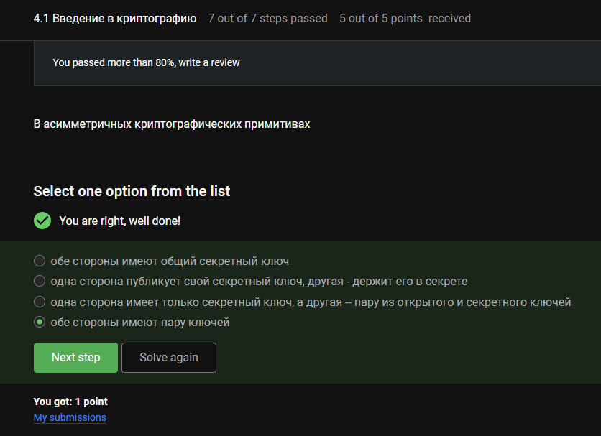
Рисунок 1: Асимметричная криптография
Фиксированная длина вывода – например, SHA-256 всегда выводит 256 бит. Эффективность вычисления – быстро вычисляется для любого входа. Устойчивость к коллизиям – сложно найти два разных входа с одинаковым хешем. Не обеспечивает конфиденциальность (хеширование является односторонним, а не шифрованием).(рис. 2)
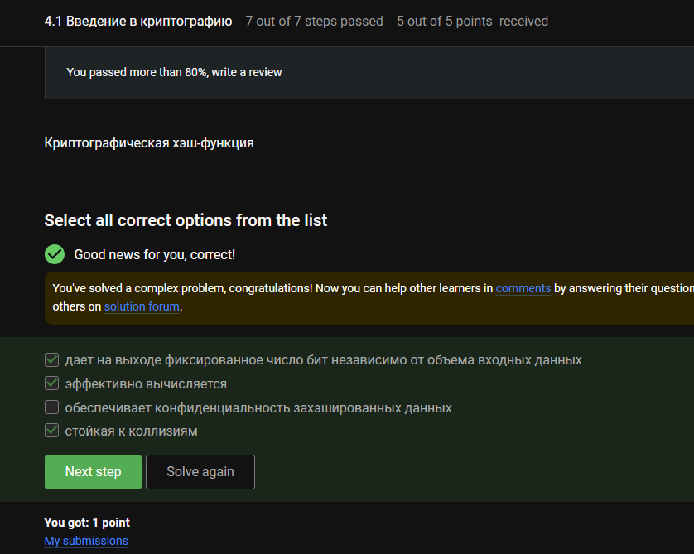
Рисунок 2: Криптографическая хэш-функция
RSA – может использоваться для цифровых подписей. ECDSA – алгоритм цифровой подписи на эллиптических кривых. ГОСТ Р 34.10-2012 – российский национальный стандарт цифровой подписи. AES – симметричное шифрование (не подпись). SHA2 – хеш-функция (используется с подписями, но сама по себе не является алгоритмом подписи).(рис. 3)
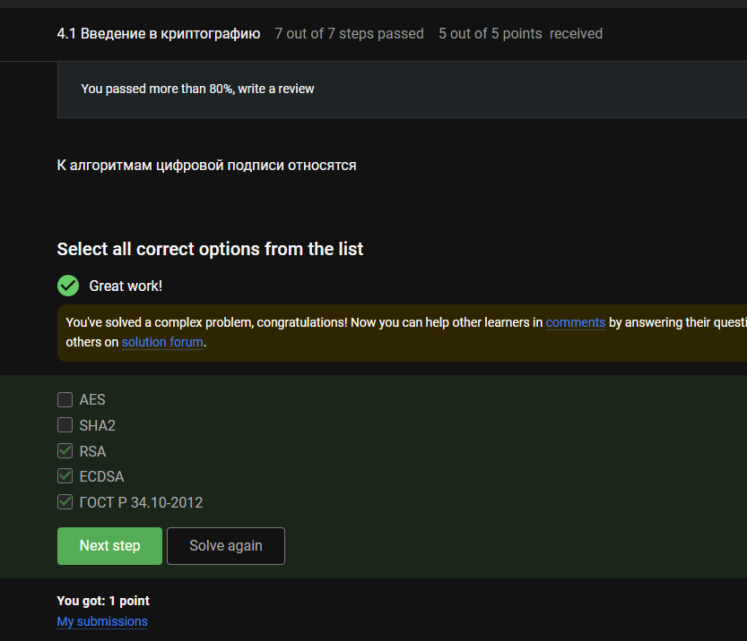
Рисунок 3: Алгоритм цифровой подписи.
MAC (Message Authentication Code) использует один общий секретный ключ как для генерации, так и для проверки, что делает его симметричным.(рис. 4)
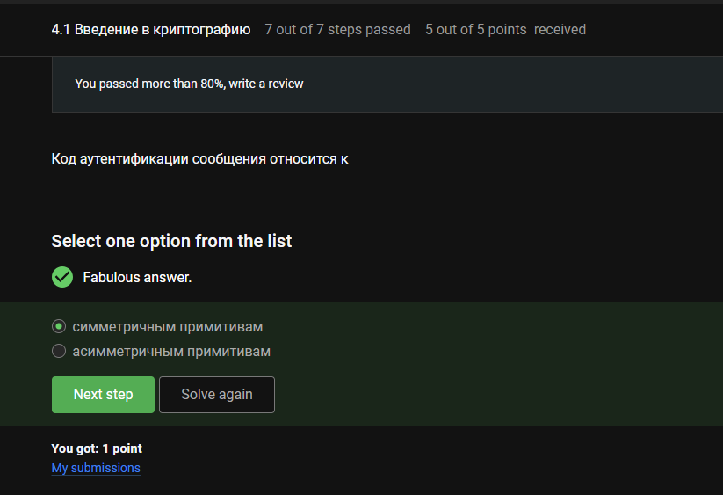
Рисунок 4: Message Authentication Code
Диффи-Хеллман позволяет двум сторонам безопасно сгенерировать общий секретный ключ по незащищённому каналу, используя асимметричные принципы (открытые/закрытые значения).(рис. 5)
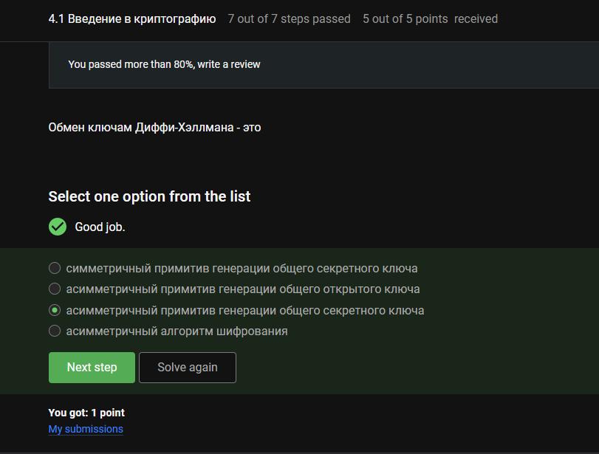
Рисунок 5: Обмен ключам Диффи-Хеллмана

2.2 Цифровая подпись
Цифровые подписи используют асимметричную криптографию: подписание закрытым ключом, проверка открытым ключом.(рис. 6)
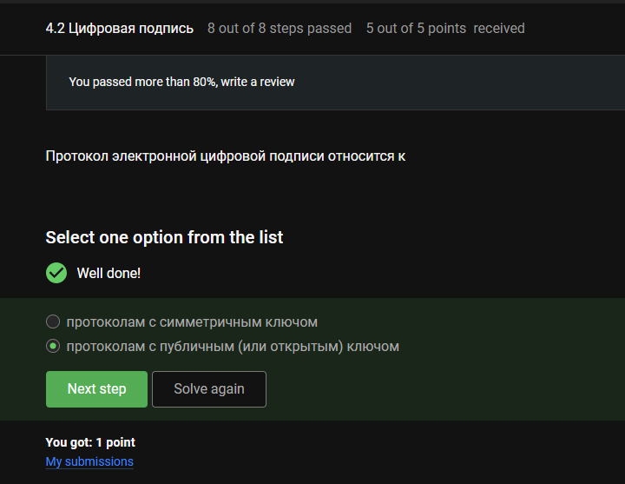
Рисунок 6: Цифровые подписи
Для проверки необходимы сообщение, подпись и открытый ключ отправителя.(рис. 7)
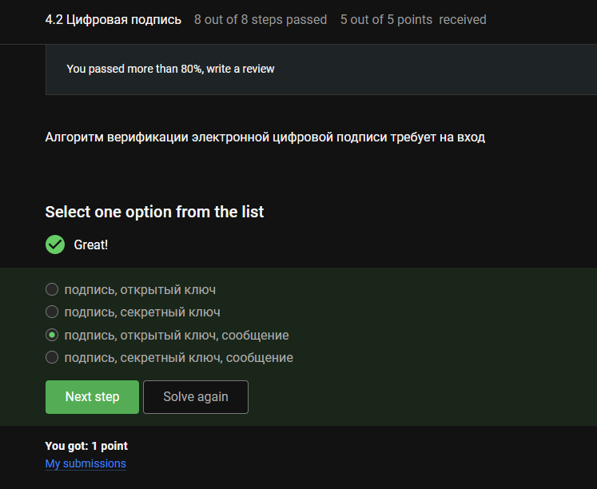
Рисунок 7: Алгоритм проверки цифровых подписей
Цифровые подписи обеспечивают целостность, аутентификацию и неотказуемость — но само сообщение остаётся видимым (не зашифрованным).(рис. 8)
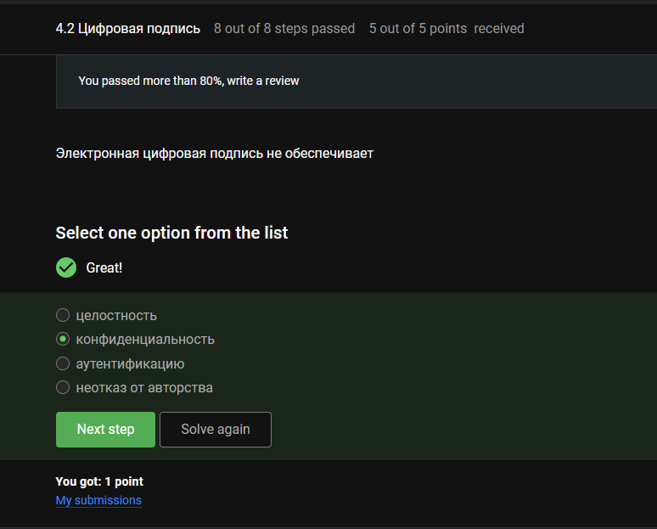
Рисунок 8: Цифровая подпись
Подача налоговой отчётности в ФНС требует квалифицированной цифровой подписи (приравнивается к собственноручной подписи по закону).(рис. 9)
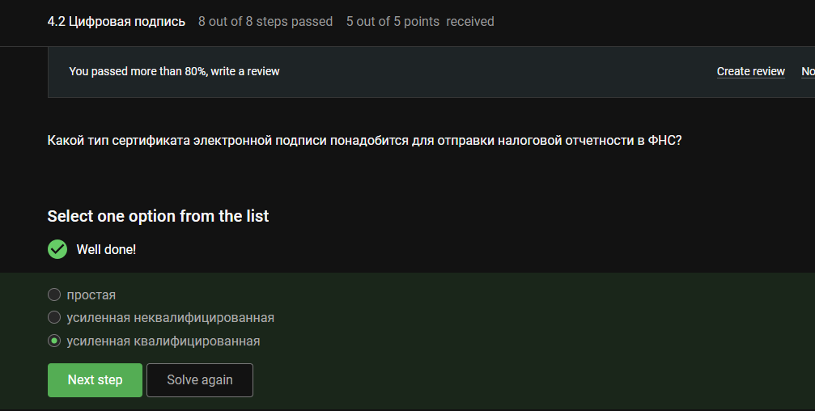
Рисунок 9: Сертификат типа
Квалифицированные сертификаты выдаются только аккредитованными удостоверяющими центрами.(рис. 10)
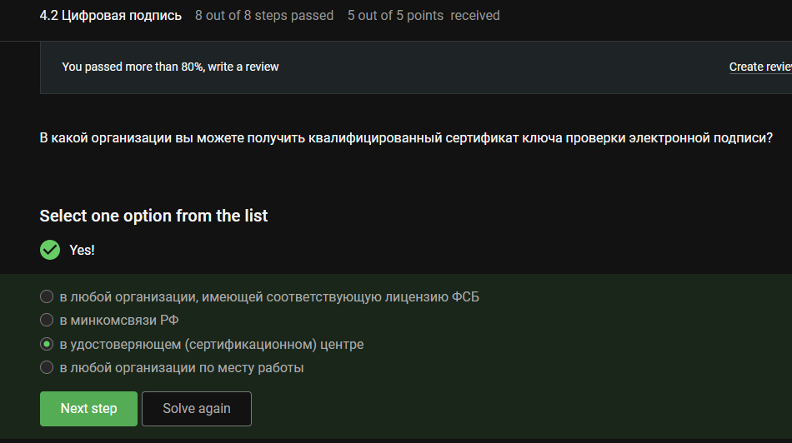
Рисунок 10: Получение сертификата для проверки цифровых подписей

2.3 Электронные платежи
Оба являются платёжными системами (MasterCard — международная, МИР — российская). BitCoin — это криптовалюта, а не традиционная платёжная система. SecurePay — это платёжный шлюз. POS-терминал и банкомат — это аппаратные устройства.(рис. 11)
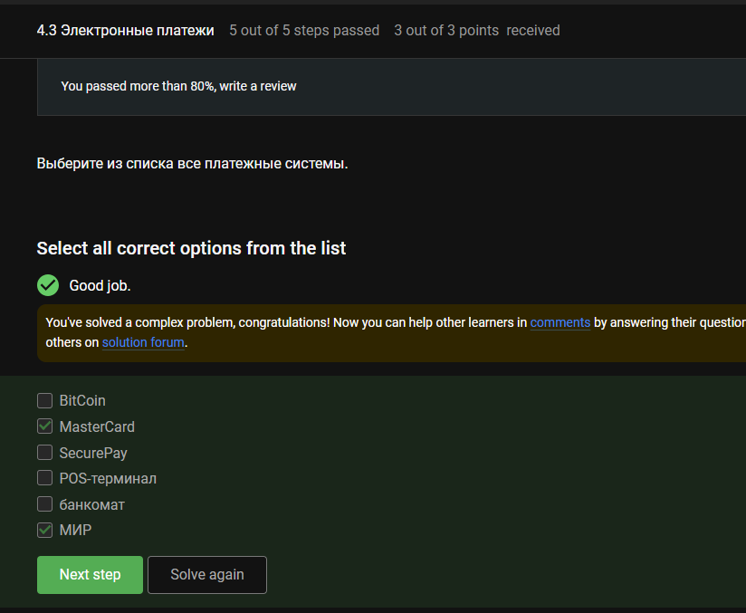
Рисунок 11: Банк онлайн-платежей
Многофакторная аутентификация использует два или более различных факторов (знание + владение, или владение + присущий признак). Пароль + CAPTCHA → оба фактора знания (CAPTCHA не является независимым фактором). PIN + пароль → оба фактора знания (один фактор).(рис. 12)
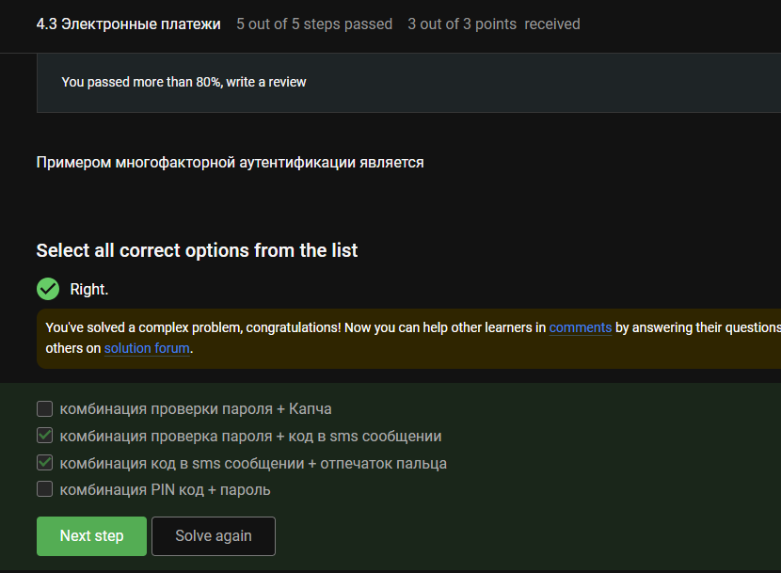
Рисунок 12: Многофакторная аутентификация
Онлайн-платежи обычно используют 3D Secure (пароль/SMS + данные карты), где банк-эмитент проверяет клиента с использованием нескольких факторов.(рис. 13)
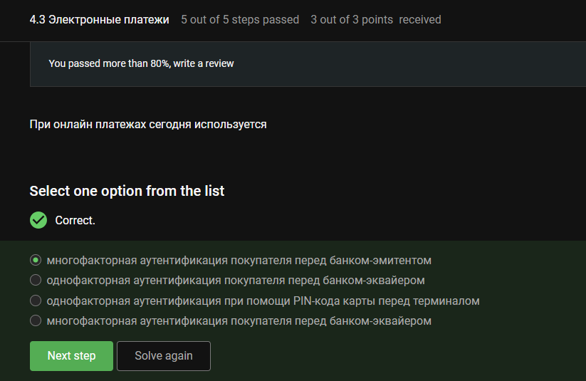
Рисунок 13: Современные онлайн-платежи

2.4 Блокчейн
Доказательство работы (например, майнинг Bitcoin) требует нахождения входа, хеш которого находится ниже целевого значения — полагаясь на устойчивость к поиску прообраза (сложность обращения хеша).(рис. 14)
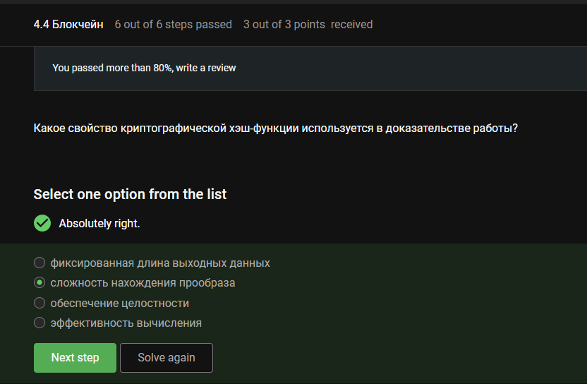
Рисунок 14: Криптографическая хэш-функция
Живучесть – система остаётся работоспособной и может добавлять новые блоки. Консенсус – согласие между узлами о действительном состоянии/цепочке. Постоянство – после подтверждения данные не могут быть изменены. Открытость – любой может присоединиться к сети и проверять её.(рис. 15)
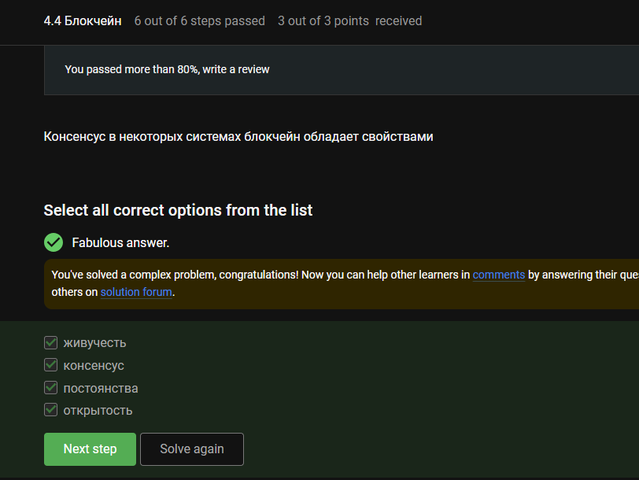
Рисунок 15: Блокчейн свойства
Участники блокчейна используют закрытые ключи для подписания транзакций (цифровая подпись). Хеш-функции и обмен ключами не требуют хранения закрытых ключей всеми участниками; шифрование не является основным примитивом блокчейна.(рис. 16)
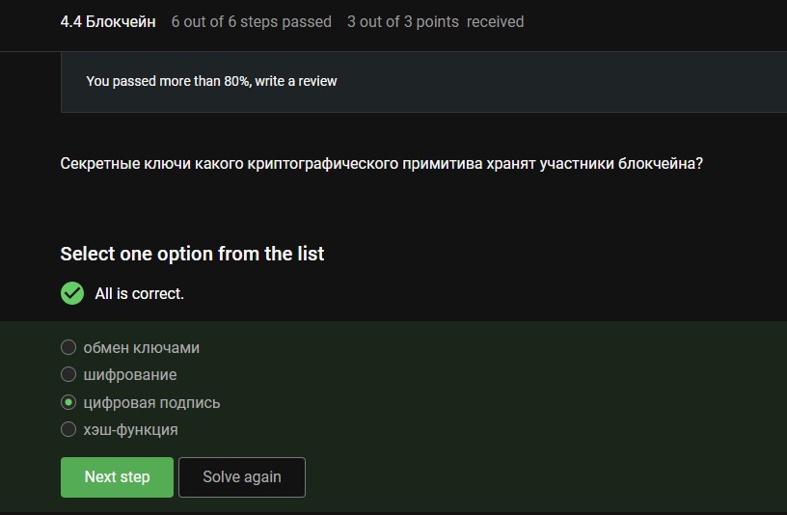
Рисунок 16: Ключ блокчейна

3. Выводы
Во время этого блока я узнал о криптографии, цифровых подписях, платежах и блокчейне

